Descrição e classificação das nuvens
Desde as mais antigas sociedades humanas, o tempo exerceu um papel preponderante em uma grande diversidade de atividades, a saber a agricultura e na prática de navegação. Nesse sentido, as nuvens constituem a primeira manifestação visível das condições meteorológicas, apresentando-se em formas que prenunciam ausência de chuvas nas próximas horas ou estados mais severos, como tempestades, e elementos associados (granizo, raios, fortes ventos).
A princípio, as nuvens eram consideradas estados mutveis demais para serem classificadas, mas no incio do sculo XIX foram colocadas em bases sistemáticas, mais condizentes com os métodos científicos que se estabeleciam, assim como muitos outros objetos de estudo das ciências naturais. Os pioneiros nesse trabalho foram o químico e farmacêutico inglês Luke Howard (1772-1864) e o cientista francês Jean-Baptiste Lamarck, que viveram entre os sculos XVIII e XIX. Howard argumentava que, mesmo sendo as nuvens estados consideravelmente mutáveis, eram governadas pelos mesmos mecanismos distintos que respondem pelas demais manifestações atmosféricas e seria então de grande valia para os meteorologistas a instituição de uma classificação sistemática das nuvens. Esse ponto de vista foi lançado pela primeira vez em seu artigo "On the modification of clouds", onde cita os termos designativos hoje aplicados s nuvens. Lamarck tambm cunhou um sistema de classificação baseado em aspectos gerais, mas não ganhou uma aceitação tão generalizada quanto a nomenclatura de Howard, em que termos latinos são aplicados a cada um dos gêneros, moda da nomenclatura binomial dos seres vivos, pelo taxonomista Carl von Linn (Lineu).
A nomenclatura hoje aplicada às nuvens oficializou-se em uma conferência internacional de 1891, com base no sistema de Howard, consistemente elaborado durante o século XIX pelo meteorologista sueco Hugo Hildebrand Hildebranddson e pelo meteorologista inglês Ralph Abercromby. No atual sistema de classificação, as nuvens são divididas em dez gêneros, cada um dos quais se subdividem em espécies que se excluem entre si. Os gêneros são agrupados em três estágios, correspondentes às nuvens altas, nuvens médias e nuvens baixas, e em um grupo de nuvens de desenvolvimento vertical, cuja grande extensão cobre alturas ocupadas por mais de um estágio. Particularidades são expressas em termos de variedades e nuvens acessórias, mais de uma variedade podendo ser aplicada a uma determinada espécie.
Estágio | Gêneros | Espécies | Variedades
Nuvens altas | Cirrus | fibratus  uncinus  spissatus  castellanus  floccus | intortus  radiatus  vertebratus  duplicatus | mamma
Nuvens altas | Cirrocumulus | stratiformis  lenticularis  castellanus  floccus | undulatus  lacunosus | virga  mamma
Nuvens altas | Cirrostratus | fibratus  nebulosus | duplicatus  undulatus
Nuvens mdias | Altocumulus | stratiformis  lenticularis  castellanus  floccus | translucidus  perlucidus  opacus  duplicatus  undulatus  radiatus  lacunosus | virga  mamma
Nuvens mdias | Altostratus |  | translucidus  opacus  duplicatus  undulatus  radiatus | virga  praecipitatio  pannus  mamma
Nuvens baixas | Stratocumulus | stratiformis  lenticularis  castellanus | translucidus  perlucidus  opacus  duplicatus  undulatus  radiatus  lacunosus | virga  mamma  praecipitatio
Nuvens baixas | Stratus | nebulosus  fractus | opacus  translucidus  undulatus
Nuvens de desenvolvimento vertical | Nimbostratus |  |  | praecipitatio  virga  pannus
Nuvens de desenvolvimento vertical | Cumulus | humilis  mediocris  congestus  fractus | radiatus | pileus  velum  virga  praecipitatio  arcus  pannus  tuba
Nuvens de desenvolvimento vertical | Cumulonimbus | calvus  capillatus | praecipitatio  virga  pannus  incus  mamma  pileus  velum  arcus  tuba

Cirrus: nuvens situadas em níveis mais elevados da Troposfera (acima dos 6000 m nas latitudes temperadas, mas mais baixas nas regiões polares), sendo, ento, constituídas por pequenos cristais de gelo que se mantém suspensos por rápidas correntes de ar que ocorrem nesses níveis, reveladas pelos movimentos observados das referidas nuvens. Quando acontecem de não ser mais sustentados, esses cristais caem na forma de pequenos rastros (virga), ou, no caso de relativa ausência de variação de direção/velocidade do vento com a altura, conferem aos Cirrus uma curva em forma de coma (Cirrus uncinus). A constituição mencionada, de cristais de gelo, conferem às nuvens Cirrus um aspecto essencialmente filamentoso ou de plumas e uma transparência característica, o que faz com que não se obscureçam ou se obscureçam pouco quando vistas contra a luminosidade solar. As principais espécies são Cirrus fibratus, caracterizada por filamentos dispostos paralelamente ou de maneira irregular (Cirrus fibratus intortus),Cirrus uncinus, onde os elementos se curvam em vírgula, como já citado, Cirrus spissatus, de consistência mais compacta e espessa e, portanto, frequentemente sombreada, eCirrus floccus, formada por pequenos elementos que se organizam regularmente, às vezes deixando cavidades de céu claro bem definidas (Cirrus floccus lacunosus). Raramente, observam-se fracos movimentos convectivos influenciando o aparecimento de uma consistência mais cumuliforme, em que protuberâncias mais nítidas que o usual crescem de uma base comum; nesse caso, tem-se a espécie Cirrus castellanus.
Nuvens Cirrus frequentemente prenunciam a aproximação de trovoadas, particularmente quando se estendem em Cirrostratus que por sua vez se adensam em Altostratus, ou são resultantes da evolução dos topos de nuvens Cumulonimbus que já se dissiparam (variedade identificada pelo termo latino "cumulonimbogenitus"). Uma curiosa formação é aquela disposta em uma forma que lembra uma espinha de peixe (Cirrus fibratus vertebratus), geralmente constituindo trilhas de condensação (rastros deixados por aviões a jato resultantes do acréscimo de vapor d'água, um dos constituintes da exaustão dos motores, no ar situado nas imediações) em estado avançado de degeneração.
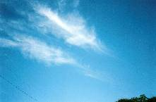Cirrus fibratus | 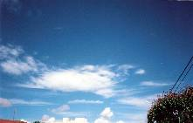Cirrus spissatus | 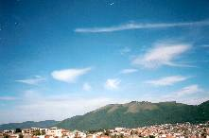Cirrus uncinus

Cirrocumulus: gênero que se apresenta geralmente na forma de camadas relativamente pouco extensas, constituídas de pequenos elementos cumuliformes sem sombras, de largura inferior a 1 grau. Em algumas aparições mais espetaculares, essas camadas cobrem parte considerável do céu, usualmente evoluindo para a espécie Altocumulus com o aumento do tamanho angular médio e espessamento dos seus elementos. Na espécie Cirrocumulus stratiformis, os elementos organizam-se mais compactamente, frequentemente em um ou dois sistemas de ondulações em algumas partes, segundo um padrão que lembra escamas de peixe (undulatus), ou em uma disposição de cavidades bem regulares de céu claro (lacunosus). Em contraste, em Cirrocumulus floccus, não parece haver uma regularidade de disposição, com as pequenas nuvens componentes surgindo mais ou menos ao acaso. A espécie Cirrocumulus castellanus caracterizada por um desenvolvimento vertical maior de suas partes, em virtude da influência de movimentos de ascenção convectiva nos níveis altos da atmosfera, onde a nuvem em questão se encontra, mais não se observa o padrão de uma base comum aos elementos cumuliformes tão regularmente quanto em Altocumulus castellanus. A posterior formação de Altocumulus ou Altostratus pode identificar a aproximação de uma frente fria. Pode-se tambm observar a formação de elementos de Cirrocumulus em uma camada de Cirrostratus, como se aqueles fossem decorrentes de uma descontinuação das camadas antes homogêneas dessa última (Cirrocumulus cirrostratogenitus).
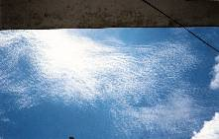Cirrocumulus stratiformis | 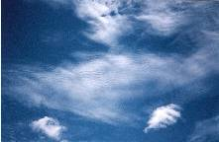Cirrocumulus stratiformis undulatus

Cirrostratus: nebulosidade de nível alto caracterizada por camadas uniformes e transparentes bastante extensas, dispondo-se em dois aspectos principais: a espécieCirrostratus fibratus aparece em camadas onde podem ser visualizadas fibras típicas de nuvens superiores, enquanto que Cirrostratus nebulosus apresenta-se como regiões de brilhância surpreendentemente uniforme, conferindo ao céu um tom esbranquiçado. As camadas periféricas de Cirrostratus fibratus encerram elementos mais individualizados, neste ponto evidenciando necessidade de critério para distinção entre Cirrus fibratus e a espécie em questão. Cirrostratus causam às vezes a aparição dos chamados fenômenos ópticos atmosféricos, principalmente quando sob a forma de uma camada homogênea (nebulosus), entre os quais o mais comum representa o halo 22, assim chamado pois consiste em uma circunferência colorida ao redor do Sol (ou da Lua, em certos casos) cujo raio interno de 22 graus de arco. Outros relativamente frequentes incluem o crculo paraélico, uma banda branca que passa pelo Sol e se mantém na altura deste (às vezes apresentando regiões proeminentes coloridas sobre o halo 22 ou um pouco além, chamadas de paraélios), e o arco circunzenital (um arco colorido centrado no zênite e com cores espectrais muito vivas). As nuvens Cirrostratus indicam frequentemente mudanças drásticas no tempo, que se mostram, quanto nebulosidade, como o surgimento de nuvens Altostratus, mais densas, e a aproximação de trovoadas.
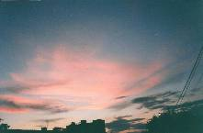Cirrostratus fibratus | 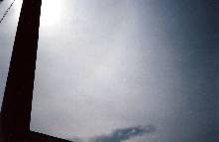Cirrostratus nebulosus | 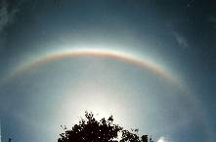Cirrostratus causando fenômeno óptico

Altocumulus: gênero que se apresenta em uma grande variedade de formas, constituintes de quatro espécies classificadas e estados transitórios e/ou híbridos. A espécieAltocumulus stratiformis compreende camadas freqentemente extensas, compostas por elementos cumuliformes quase perfeitamente individualizados ou interligados por porções menos densas, com coloração não uniforme variando do branco-amarelado ao cinza-sombrio. Aplica-se a nomenclatura Altocumulus stratiformis undulatus quando os elementos exibem uma disposição direcional evidente. A variedade perlucidus bastante comum, observada no caso de as partes arranjarem-se com presença de lacunas, pelas quais pode-se ver o Sol ou a Lua. Em alguns casos, a camada de nebulosidade não é suficientemente espessa para lançar sombras sobre a superfície, trata-se da variedade translucidus; o caso oposto, de uma camada contínua e opaca, identifica-se por Altocumulus stratiformis opacus, casualmente complementada por protuberâncias pendentes (Altocumulus stratiformis opacus mamma).
A espécie Altocumulus floccus caracteriza-se por elementos mais apartados, de consistência semelhante aos elementos de Altocumulus stratiformis, ou particularmente mais difusos, às vezes apresentando precipitações que não atingem o solo (Altocumulus floccus virga). Condições específicas de clima e tempo, geralmente associadas a movimentos convectivos vigorosos nos níveis médios, favorecem a formação de estruturas em bases, dotadas de partes verticalmente mais desenvolvidas, mais evidentes quando vistas próximas ao horizonte, componentes de Altocumulus castellanus, muitas vezes ocorrendo em seguida tempestades severas. Em raras ocasiões, nuvens Altocumulus castellanusconstituem a própria gênese de Cumulonimbus que exibem, então, bases situadas a uma altura superior à comumente vista.
Uma última espcie, Altocumulus lenticularis, representa a mais intrigante das formas de Altocumulus. Constituem formações semi-estacionrias situadas nos topos de ondulações de correntes de ar que se desestabilizam por atrito sobre acidentes topográficos, geralmente representados por montanhas altas. Há registros de relatos de "objetos voadores não-identificados" provavelmente decorrentes dessas nuvens lenticulares, que de fato mostram contornos surpreendentemente nítidos, sobretudo em sua parte superior.
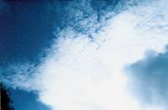Altocumulus stratiformis translucidus | 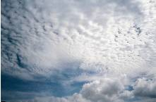Altocumulus stratiformis perlucidus | 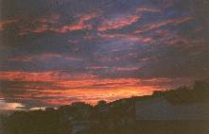Altocumulus stratiformis opacus
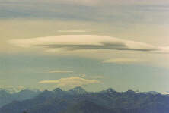Altocumulus lenticularis (U. Bhne) | 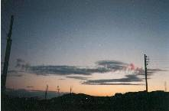Altocumulus castellanus | 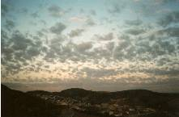Altocumulus floccus

Altostratus: nuvens em disposições laminares constituídas por uma estrutura fibrosa comumente regular e compacta. Apresentam coloração acizentada ou azulada, dependendo da hora do dia ou da distância do horizonte em que são visualizadas, que permitem ocasionalmente a passagem parcial e difusa da luz solar, como através de vidro fosco, de modo que o astro é visto sem nitidez. As camadas de Altostratus terminam quase sempre gradualmente, são bordejadas por formações cirrosas mais rarefeitas e esparsas do que no seio da camada, que lembram Cirrus spissatus. Prenunciam ou são resultantes de células de tempestade, no primeiro caso são regularmente antecedidas por nuvens Cirrostratus, que se distinguem daquelas por serem mais finas e pelo fenômeno óptico de halo solar, e se espessam gradualmente até que trovoadas antes escondidas atrás do horizonte se tornam visíveis, representadas por nuvens Cumulonimbus dificilmente distinguíveis. Quando evoluem do colapso das partes médias e altas de nuvens cumuliformes, exibem com frequência protuberâncias pendentes (Altostratus mamma cumulonimbogenitus), resultantes de correntes descendentes de ar. Formações de Altocumulus podem estar presentes abaixo de uma camada de Altostratus. A precipitação mais ou menos contínua de chuva ou neve geralmente está associada a Altostratus ou Nimbostratus, estas últimas mais espessas e menos contínuas, mas ambas bloqueiam totalmente o Sol (Altostratus opacus).
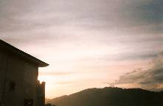Altostratus translucidus | 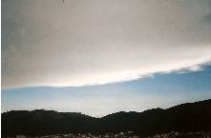Altostratus opacus | 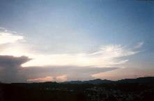Altostratus cumulonimbogenitus

Stratocumulus: tipo que compõe a maior parte da nebulosidade de nível baixo, que, mais frequentemente, está disposta em camadas de moderada extensão apresentando uma coloração acinzentada (ou tendendo a amarelada, caso sejam iluminadas pelo Sol baixo), com algumas partes menos espessas pelas quais pode-se ver o Sol, a Lua, ou nuvens mais altas. No caso de aparentarem uma estrutura mais regular, as partes constituintes apresentam-se como rolos, ondulações ou faixas de camada, que revelam entre elas lacunas de céu claro ou partes da nebulosidade sobreexistente. Nesse caso, poderiam ser confundidas com Altocumulus, mas seus elementos apresentam maior extensão (em geral, maiores do que 5), e a maior proximidade do solo pode ser revelada pelo movimento aparente mais rápido ou por bordas menos nítidas, mas sempre de aspecto cumuliforme. Nuvens Stratocumulus são formadas sob uma grande variedade de condições de tempo, desde de espontaneamente em céu claro até pela dissipação das partes baixas de Cumulonimbus ou Cumulus de grande desenvolvimento. Podem se originar a partir do abaixamento de nuvens Altocumulus e/ou Altostratus já existentes, ou da elevação de camadas de Stratus no período de aquecimento diurno, geralmente como intermediárias entre estas e nuvens Cumulus. Quando resultam do espalhamento horizontal de nuvens Cumulus que tiveram a ascenção convectiva inibida por uma camada de inversão (sobretudo em finais de tarde nas regiões temperadas, exibindo, então, topos planos quando observadas à distância), denominam-se Stratocumulus cumulogenitus ou Stratocumulus vesperalis. Antes de mudanças bruscas de tempo, às vezes observa-se uma forma de aparência convectiva mais típica, em que torres cumuliformes erguem-se de uma base ou camada mais ou menos contnua (Stratocumulus castellanus). Podem produzir precipitação leve, principalmente nas formas mais espessas ou quando resultam da degeneração de Cb's, caso citado acima.
Stratocumulus stratiformis | 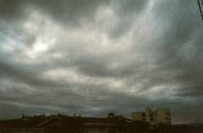Stratocumulus stratiformis opacus | 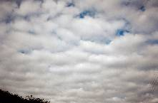Stratocumulus stratiformis perlucidus
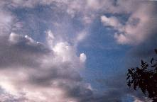Stratocumulus castellanus | 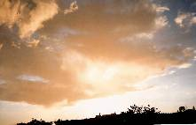Stratocumulus cumulonimbogenitus | 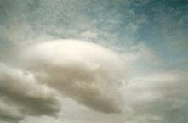Stratocumulus lenticularis cumulogenitus

Stratus: representa a forma básica das nuvens estratiformes, como indica o termo latino que a designa, dispostas em camadas de pouca extensão vertical e situadas tipicamente a menos de 500 m do solo, frequentemente encobrindo os topos de colinas. Podem baixar ao nível do solo, causando restrição à visibilidade na forma de nevoeiros. As nuvens Stratus constituem a nebulosidade de uma atmosfera estável, isenta de correntes convectivas, sendo formadas após um perodo de resfriamento noturno ou após a passagem de uma frente fria (nesse caso, a cobertura presente, mais espessa e causando precipitação contínua, pode ser Nimbostratus) e às vezes causam uma precipitação em pequenas gotas. O disco solar muitas vezes pode ser visto sem brilho através de camadas de Stratus, mas sem perda de nitidez (ao contrário do que ocorre com Altostratus), e antes de ser completamente descoberto pode ser circundado por uma tênue corona. Podem se apresentar sob dois aspectos mais caracterizados: em camada contínua bem uniforme ou com suaves ondulações na base; ou em fragmentos que se movem com rapidez ao vento, mudando constantemente de forma (Stratus fractus, melhor descritos como nevoeiros acima do solo). No primeiro deles, denominado Stratus nebulosus, o efeito do aquecimento solar nas primeiras horas da manhã faz com que a cobertura apresente uma textura cada vez menos homogênea e se fragmente em elementos em que topos convectivos logo se tornam evidentes, em uma clara evolução para o gênero Cumulus. Durante o ciclo de maturação de Cumulonimbus, não raro aparecem Stratus fractus imersas nas cascatas de precipitação, em virtude da alta umidade do ar que acompanha essas condições, assim como se levantando do solo após uma forte chuva. Sob a influência de montanhas, as nuvens Stratus delineam o perfil do fluxo de ar passando sobre elas, dispondo-se em formas com contornos nítidos (Stratus lenticularis).

